社会转型背景下高校开展休闲伦理教育的探索与设想
浙江科技学院中文系 于云；德州一中高三17班 支祥瑞

关键词：社会转型；休闲伦理；探索与实践
摘要：在经济和社会大发展推动社会转型的大背景下，高校大学生的学习和生活状况呈现出新的特点：手机和网络等高科技工具的普及为学习提供高速、快捷的互动平台的同时，也为网购、网游、网恋等通俗信息文化提供了条件。在高校开展休闲伦理教育，有利于我国大学生形成对休闲的科学认识，提高自身生活品位和质量、培养个人情趣、增强个人修养、认识人生价值，成为具有高素质、高品位的专业人才。

A Tentative Discussion on the Development of Leisure Ethics Education in Colleges and Universities under the Background of Social Transformation

Key words Social transformation; leisure ethics; exploration and Practice
Abstract In the background of economic and social development to promote the social transformation, college students learning and living conditions has shown new features: the popularization of mobile phone and Internet and other high-tech tools for learning and interaction platform of high speed and quickly, at the same time, also for online shopping, online games, Internet and other popular information culture provides the conditions. In the development of leisure ethics education in Colleges and universities, is conducive to China's college students to form the understanding of leisure science, improve their life quality and the quality of training, personal interest, enhance personal accomplishment, know the value of life, become a high-quality, high grade professional talents.

作者简介：
于云（1976.８—），女，汉族，山东禹城人，浙江科技学院副教授，从事中国休闲美学研究。
通讯地址：浙江省杭州市浙江科技学院人文与国际教育学院中文系
邮编：310023
Email: yuyun89@163.com
Tel: 15306577995

休闲伦理是休闲伦理学的研究对象和领域，是当代应用伦理学研究的新领域和新问题。“所谓休闲伦理，就是人们在从事与休闲相关的一系列活动时应遵守的价值秩序和行为准则，其本质是对人的休闲生活的道德性追问。”休闲活动内含着人的某种价值取向和伦理标准，高校开展休闲伦理教育，有利于我国大学生形成对休闲的科学认识，提高自身生活品位和质量、培养个人情趣、增强个人修养、认识人生价值，成为具有高素质、高品位的专业人才。"
虽然国内外有关休闲伦理教育的学术文献不多，但在高校开展休闲伦理教育的迫切性已成为中外教育者的共识。在西方，休闲伦理教育是一门人生必修课，早在一百年前它就被规定为基础教育阶段的一条重要原则，而且是终生教育。在我国，休闲伦理教育的发展相对滞后且极其缓慢。近年来，在经济和社会巨大发展的推动下，国内已有部分高校开设休闲学专业，但又往往以就业为目标，侧重对学生具体休闲技能的培养，在全校范围内开展休闲伦理教育尚未引起足够的重视。大致看来，我国高校的休闲伦理教育基本处于空白状态。

一、当前高校大学生的休闲伦理现状
21世纪，人类开始进入后工业化和知识经济年代，整个社会在经济和技术的推动下由以生产型为主转向以消费型为主。同时，不断增长的数字化、信息化和智能化成为新的历史发展潮流，在此大背景下，高校大学生的学习和生活状况呈现出新的特点：手机和网络等高科技工具的普及为学习提供高速、快捷的互动平台的同时，也为网购、网游、网恋等通俗信息文化提供了条件。尤其是新休假制度实施以来，我国在校大学生的节假日和双休日总和多达170天，加上大学生的学习时间安排具有很大的机动性，大学生的闲暇时间占到全年时间的三分之二左右，每天的课外时间在4～6小时之间。
美国学者纳什（Nash)按照休闲的社会价值把休闲分成上中下三个层次和反社会行动型、伤害自我型、消磨时间型、情感投人型、积极参与型和创造性活动型等六种类型。其中情感投人型、积极参与型和创造性活动型是上层休闲活动，这些活动具有正向价值，对社会进步和个人发展起到促进作用，比如科学家的发明和艺术家的创作。中层包括寻求刺激、消磨时间、娱乐游戏等活动，属于消磨时间型，这些活动既没有正向价值也没有负面作用。下层包括反社会行动型和伤害自我型两种，这些活动往往具有负面作用，如酗酒、吸毒、放火、赌博等。对照纳什对休闲活动的分类，我国大学生的休闲活动大多集中在消磨时间的中间层次上，高层次的休闲活动比例较小。在休闲活动选择上不顾及他人感受、造成负面行为后果的下层休闲活动也屡有发生。具体来看，目前高校大学生的休闲伦理失范大概表现在以下几个方面：
（一）放纵自我
高校大学生活压力较小，课余时间较多，也有一定的经济支配能力。这本
可以为大学生自主自立安排个人学习、生活提供必要条件，但对于自律意识较弱、自理、自立能力较弱的学生来说，放纵自我更有诱惑性。部分学生沉迷于虚拟世界，无心学习，或者玩手机上瘾，上课的时候也手机不离手；或者上网成瘾，流连于网吧；更有的抽烟、酗酒，甚至赌博。
（二）拜金炫富
受社会拜金主义不良思潮的影响，高校大学生也出现拜金炫富的倾向。部分女生追逐名牌服饰、名表、名包、高级化妆品，招摇炫富；部分学生追星，为了见到明星本人，不惜购买巨额门票；对名牌手机和电脑的追求更是普遍现象，日常生活中也有奢侈消费、攀比消费的倾向。
（三）无所事事
受传统观念的影响，部分学生在闲暇时间里觉得无所事事。休闲意识淡薄，休闲动机消极，休闲方式单调，大部分学生的休闲活动仅限于散步、聊天、游戏、听音乐，看电影、购物逛街等中等层次的活动，创新性和积极参与的程度不高。

二、高校休闲伦理教育的SWOT态势分析
当前高校开展休闲伦理教育，既面临前所未有的机遇，又有挑战；既有优势，又有劣势。在此我们可以采用SWOT分析法。SWOT（Strengths Weakness Opportunity Threats）分析法，又称态势分析法或优劣势分析法，用来确定企业自身的竞争优势（strength）、竞争劣势（weakness）、机会(opportunity)和威胁（threat），从而将公司的战略与公司内部资源、外部环境有机地结合起来。将SWOT分析法移植用来分析高校休闲伦理教育的态势，采用图表的形式，能够更加直观地看到高校开展休闲伦理教育的全景。如下表所示：
表1：高校休闲伦理教育的SWOT态势分析
外部环境 | 机遇（Opportunities） | 挑战（Threats）
外部环境 | 1、经济大发展、社会转型，社会物质产品极大丰富，闲暇时间增多，大学生成为休闲主体，为休闲伦理教育提供了可能。  2、国家和社会对休闲伦理的关注日益加强，为高校提供了宏观环境。  3、数字化、信息化、智能化的发展趋势为大学生的学习和生活提供了高效、快捷的互动平台。  4、休闲活动和休闲体验能缓解大学生的心理压力，促进大学生身心健康发展。 | 1、大学生自制能力受生理和心理因素影响，抵制消极休闲诱惑的能力不够。  2、社会生活价值多元化，学生个性越来越突出，难以有针对性地开展伦理教育。  3、部分学生沉迷于虚拟世界，与现实世界的关系发生异化。  4、科学的休闲观念尚未普及，休闲行为失范现象仍然存在。
内部条件 | 优势（Strength） | 劣势（Weaknesses）
内部条件 | 1、传统德育资源和德育师资都比较丰富，为休闲伦理教育提供了大量的实践者。  2、高校计算机、网络教师资源丰富，能与大学生进行良好的沟通。  3、校园网广泛普及并迅速发展，为休闲伦理教育提供了新的平台。  4、传统道德教育平台已经基本完备，能为休闲伦理教育提供可借鉴的方法、措施和平台。  5、大学生自律组织能对大学生休闲伦理的正确养成提供一定的辅助作用。 | 1、能熟练掌握计算机、网络技术的传统德育工作者为数较少。  2、计算机、网络技术教师以及其它信息工作者对从事德育工作的方式和方法经验不够。  3、校园网的资源还不够丰富、不能完全吸引和满足大学生的学习和休闲需要。  4、高校持续扩招，学生素质参差不齐，就业压力大，造成部分学生心理失衡，对学习不感兴趣，沉迷于不良休闲方式。

如表所示，从外部环境来说，经济发展、社会转型，数字化和信息化发展潮流都为高校开展休闲伦理教育提供了良好的外部条件，但是高校大学生的具体情况又为休闲伦理教育的开展提出了新的问题。从高校内部条件来看，高校具备开展休闲伦理教育的丰富资源，但这些资源还需要进一步优化整合。

三、高校开展休闲伦理教育的探索与设想
在高校开展休闲伦理教育，尽管有难度，但仍然可以开展探索与实践。
（一）积极汲取国内外大学生休闲伦理教育的最新成果
虽然国内外有关休闲伦理教育的学术文献不多，但开展休闲伦理教育的文化资源却极为丰富。综观中西思想文明史，无论古今中外，都具有丰富的休闲文化思想。高校开展休闲伦理教育，积极汲取国内外大学生休闲伦理教育的最新理论成果
（二）在高校进行实证调查研究
与理论探讨相比，实证调查研究更是必不可少。随着时代的发展，在校大学生的心理特点在不断变化，只有实时掌握大学生的实际情况，才能制定出适合实际情况的对策。
（三）概括休闲伦理教育的重点，撰写大学生休闲伦理教育手册。手册将以休闲伦理认知与休闲伦理实践的统一作为大学生休闲价值主体建立与实现的途径。拟包括理论篇、规范篇和实践篇。（图示如下）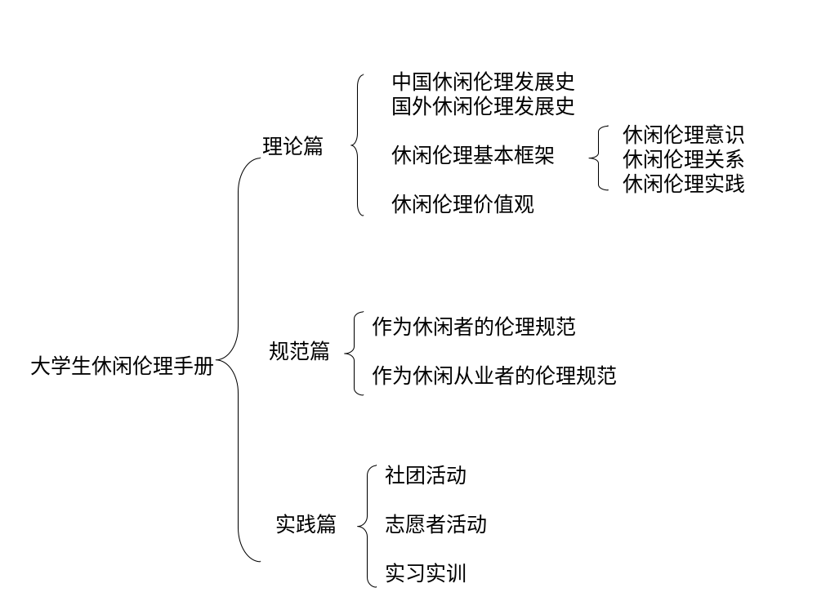
总之，在高校开展休闲伦理教育，不仅对于大学生合理利用闲暇时间、培养生活情趣、提高自身生活品位具有重要意义，而且对大学生的学习也具有提升和拓展作用，对高校培养具有综合素质的大学生必然具有长远意义。

王永明.休闲伦理研究的当代进展[J].探索，2009，(5)：168—171.

